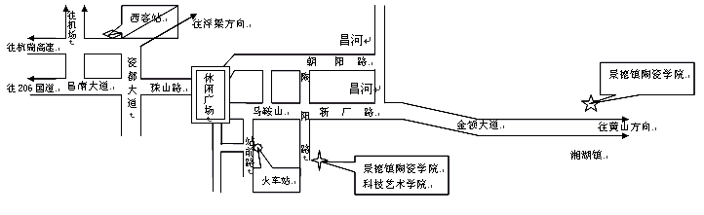
备注：1、景德镇陶瓷学院在“景德镇陶瓷学院科技艺术学院”东面9.5公里；
2、从西客站、马鞍山坐108路公交直接到景德镇陶瓷学院；
3、从机场、西客站、火车站打的至景德镇陶瓷学院，价格分别为45元左右、35元左右、25元左右

